Lösungen zum
Arbeitsblatt
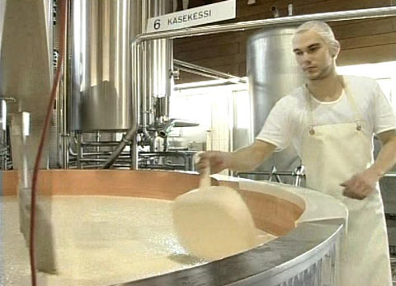

Das will ich werden: Milchtechnologe
Berufsbilder aus der Schweiz (34)

14:15 Minuten

1. Wie viele Liter Milch nimmt die Manser Molki täglich an?
Zweimal täglich bringt der Lastwagen rund 3'000 Liter – täglich werden also circa 6'000 Liter Milch angenommen.

2. Warum lernt Oliver Milchtechnologe?
Er wusste schon früh, dass er entweder im Druckgewerbe oder in einem Labor arbeiten möchte. Als Milchtechnologe arbeitet er auch im Labor – deshalb hat er eine Schnupperlehre gemacht, die ihm gut gefallen hat. Er findet, dass die berufliche Zukunft mit dieser Grundausbildung gut gesichert sei, weil man in fast allen Lebensmittel-betrieben arbeiten könne.

3. Welche Voraussetzungen sollten angehende Milchtechnologen laut Sepp Manser erfüllen?
Teamfähig sein, ein Flair für das Naturprodukt Milch haben, Freude an den technischen Einrichtungen und an der Laborarbeit haben

4. Wie heissen die Pumpen, welche die Klasse auf der Schul-exkursion anschaut?
Zentrifugalpumpe und Seitenkanalpumpe

5. Welche Folgen hatte die Zusammenlegung der Berufe Käser und Molkerist zum Milchtechnologen?
Der Beruf ist jetzt sehr breit gefächert: Die Auszubildenden in der Käserei erhalten auch Einblick in einen Molkereibetrieb und umgekehrt.

6. Was bewirkt Lab?
Die Milch gerinnt zur sogenannten Gallerte.

7. Wofür braucht es einen Käsepass, und welche Informationen enthält dieser?
Durch den Käsepass lässt sich der ganze Weg eines Käselaibs zurückverfolgen bis in die Käserei, in der er hergestellt wurde. Der Käsepass enthält unter anderem die Laibnummer, das Fabrikations-datum und die Herkunftsgarantie.

8. Welches sind laut Oliver die Vorteile des Berufs?
Viel Abwechslung. Man beginnt zwar früh mit der Arbeit, hat aber dafür zum Teil am Nachmittag frei und verdient auch besser als in anderen Berufen.

9. Wie viel verdient Oliver im dritten Lehrjahr?
Brutto 1'200 Franken

10. Wie würde dir der Beruf gefallen?
Individuelle Antwort

